Инвестиционный паспорт муниципального образования Нижегородской области
городской округ город Кулебаки
Наименование раздела | Содержание
Инвестиционный потенциал | Городской округ город Кулебаки – территория, представляющая собой один из крупных промышленных центров Нижегородской области.  В городском округе расположено одно из крупных современных отраслевых предприятий России – металлургическое предприятие ПАО «Русполимет», развиты производство строительных конструкций (ОАО «Кулебакский завод металлических конструкций»), пищевая промышленность (ОАО «Кулебакский хлебозавод», ООО «Акваника» ( производство минеральной питьевой воды и безалкогольных напитков)).  Городской округ город Кулебаки входит в Перечень монопрофильных муниципальных образований Российской Федерации (моногородов). Моногород – это территория, на которой расположено и функционирует градообразующее предприятие, имеющее весомый, значимый вклад в экономику города, на котором работает более 20 % занятых в экономике города.  Градообразующее предприятие моногорода Кулебаки - ОАО «Русполимет» - современное многопрофильное металлургическое и металлообрабатывающее предприятие, выпускающее продукцию для авиационного, атомного, общего машиностроения.  Инвестиционными преимуществами г.о.г. Кулебаки являются следующие факторы:  - Наличие статуса монопрофильной территории («моногорода»). Этот фактор позволяет привлечь дополнительные меры поддержки при реализации новых инвестиционных проектов, не связанных с деятельностью градообразующего предприятия. К примеру, инвестор может рассчитывать на получение льготного займа по пониженной ставке через Фонд развития моногородов на реализацию инвестпроекта, субсидирование строительства инженерной и дорожной инфраструктуры в новых производственным объектам и т.д. (подробнее информация – ниже).  - Широкий выбор свободных инвестиционных площадок, в том числе и земель сельхозназначения.  - Широкие инфраструктурные возможности при выборе инвестплощадки (доступное электро-газо-водоснабжение) на большей части территории муниципалитета.  - Отличная логистическая доступность муниципалитета. Г.о.г. Кулебаки расположен непосредственно на межрегиональной трассе Владимир-Муром-Арзамас, на расстоянии всего 25 км – крупный железнодорожный узел (станция) «Навашино» (20 мин. пути на а/м), ж/д станция «Мухтолово» (14 км), удалённость от аэропорта «Нижний Новгород» - 190 км (2,5 часа пути на а/м).  - Развитая социальная сфера – в округе нет очереди в детские сады, во всех школах внедрены современные стандарты образования, есть современный Физкультурно-оздоровительный комплекс с крытыми ледовой ареной и бассейном, развиты сфера спорта и дополнительного образования (спортивная, художественная, музыкальная школы).  - В округе есть свободные инвестиционные площадки для строительства жилья (МКД, ИЖС, корпоративные поселки).  - В округе активно реализуется государственная и муниципальная программа по созданию современной комфортной городской среды (благоустраиваются парки, скверы и иные общественные пространства, дворы МКД).  - В г.о.г. Кулебаки имеются свободные трудовые ресурсы. Особое внимание инвесторам следует обратить не только на город Кулебаки, но и на крупные, развитые густонаселённые сельские пункты (р.п. Гремячево, с. Теплово, с. Шилокша, с. Ломовка), где ещё не созданы крупные производственные площадки, но имеется высокий человеческий, земельный и инфраструктурный потенциал. Село Серебрянка – рай для инвестора-интроверта (село отдалено от городского центра (26 км), окружено свободными муниципальными сельхозугодьями, полным ходом идёт ремонт областной дороги к селу с асфальто-бетонным покрытием).  - Г.о.г. Кулебаки – экологически чистая территория. Округ находится в зоне густых Муромских лесов, расположен над подземным реликтовым морем с чистейшей артезианской водой. Все крупные предприятия округа оснащены современными системами фильтрации и очистки воздуха, стоков, не причиняют вреда окружающей среде.  - В округе имеется база для подготовки, переподготовки высококвалифицированных кадров, в том числе по запросам потенциальных работодателей. Кулебакский металлургический колледж, Ресурсный центр, – готовят специалистов не только в металлургической, но и строительной отрасли, отрасли лёгкой промышленности, а также специалистов широкого профиля (программисты, экономисты, бухгалтеры, электрики и т.д.).  - В г.о.г. Кулебаки активно применяется практика работы Инвестиционного уполномоченного, функцией которого является полное сопровождение инвестиционных проектов в целях обеспечение взаимодействия инвестора с Корпорацией развития Нижегородской области, ресурсоснабжающими организациями. Инвестор не остаётся один на один со своими задачами и проблемами – все вопросы решаются сообща и в максимально короткие сроки.  Инвестиционный уполномоченный округа – Бисерова Светлана Александровна, заместитель главы администрации г.о.г. Кулебаки, 8 905 868 05 00,  biserova.sa@adm.klb.nnov.ru  В целях диверсификации (разделения) экономики моногорода Кулебаки, Правительством РФ и Нижегородской области разработан ряд мер по поддержке территории.  Важный инструмент государственной поддержки бизнеса в моногороде - Фонд развития моногородов.  Основные виды поддержки Фонда:  - займы бизнесу для капиталовложений, в том числе, субъектам малого предпринимательства от 5 млн. до 1 млрд. руб. на льготных условиях со ставкой от 0 до 5 %;  - софинансирование строительства и (или) реконструктрукции объектов инфраструктуры (инженерной, транспортной, социальной), а также объектов концессий государственно-частного и муниципально-частного партнёрства.  Подробнее, о всех мерах поддержки, а также в целом о деятельности Фонда развития промышленности Вы, уважаемый инвестор, можете ознакомиться на сайте http://моногорода.рф/  Для среднего и малого бизнеса будут полезны инструменты Корпорации МСП, Агентства по развитию системы гарантий Нижегородской области  Более подробно с деятельностью Агентства можно ознакомиться на сайте: https://www.garantnn.ru/  Помощь в оформлении документов для заявок в кредитные организации оказывает АНО «Кулебакский Центр поддержки предпринимательства», г. Кулебаки, ул. Бутова, 120, директор Чмиленко Валентина Аркадьевна, тел +79601682585.  Центр может предоставить Вам консультации и по другим вопросам, связанным с получением заёмных средств.  В округе с 2017 года ОМСУ проводятся ежегодные маркетинговые исследования внутреннего и внешнего рынков товаров (работ, услуг) с целью выявления свободных инвестиционных ниш – отраслей экономики, имеющим потенциал для развития в границах муниципалитета. В сфере малого бизнеса исследования проводятся в форме опроса (анкетирования) населения (около 600 респондентов), в сфере среднего и крупного – исследование макроэкономических тенденций в мире, РФ, субъекта.  Инвестиционные ниши г.о.г. Кулебаки для крупного, среднего и малого бизнеса:  - обрабатывающие производства (исторически сложившиеся высокие компетенции);  - производство строительных материалов и оборудования (исторически сложившиеся высокие компетенции);  - объекты гостиничного обслуживания (гостиницы, базы отдыха) (непокрытый внешний и внутренний спрос);  - объекты общественного питания новых современных форматов, культурно-развлекательные центры, досуговые объекты (непокрытый внешний и внутренний спрос);  - частные образовательные центры, спортивные клубы (непокрытый внутренний спрос);  - производство товаров народного потребления (в том числе швейное производство) (исторически сложившиеся высокие компетенции);  - глубокая переработка древесины (исторически сложившиеся высокие компетенции);  - сельское хозяйство (животноводство, некоторые виды растениеводства) (непокрытый внешний и внутренний спрос);  - деятельность в сфере ЖКХ (непокрытый внутренний спрос, свободные ниши для концессии в сфере водоснабжения и водоотведения);  - сортировка, переработка и утилизация твёрдых бытовых отходов (непокрытый внешний и внутренний спрос);  - частные ветеринарные клиники (непокрытый внутренний спрос);  - частные питомники по производству саженцев плодовых и декоративных растений (непокрытый внешний и внутренний спрос).
Общая характеристика | Географическое расположение г.о.г. Кулебаки на карте Нижегородской области:  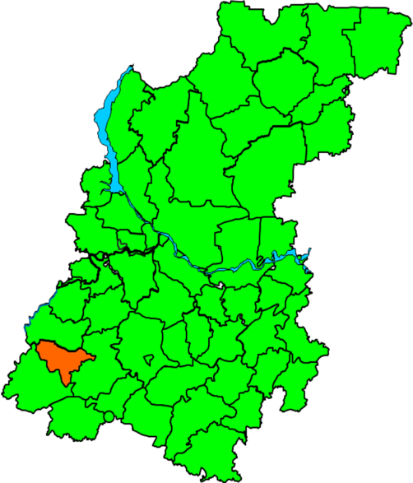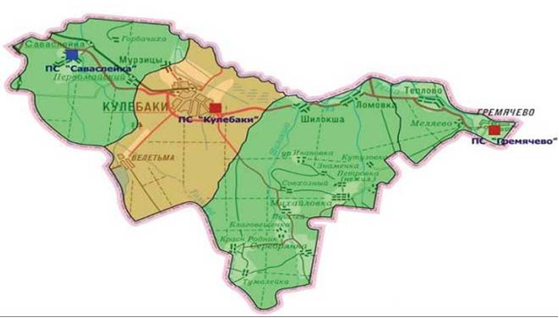  Г. Кулебаки - 190 км от Нижнего Новгорода  - Городской округ город Кулебаки расположен в юго-западной части Нижегородской области и граничит с Навашинским и Выксунским городскими округами, Ардатовским районом. Округ расположен вблизи границ с Владимирской, Рязанской областями и Мордовией. Расстояние от г.Кулебаки до г. Нижний Новгорода – 190 км, до г. Москва – 350 км.  - Площадь 938,89 км².  - Численность населения округа 47,2 тыс. человек, в т.ч. в городе - 32 тыс. человек.  - Административный центр - город Кулебаки.  - Количество населенных пунктов 26, в том числе, город областного значения Кулебаки, рабочий посёлок Гремячево и 24 сельских населенных пункта.  - Расстояние до Н.Новгорода -190 (время в пути – 2,5 часа). Доступный транспорт на территории округа – автомобильный транспорт. Транспортные местные пассажирские компании: МП «ПАП», «Мегаполис» «Альянс-Авто» (муниципальные, региональные, межрегиональные пассажирские перевозки).  - Транспортное и ж/д доступность района:  железнодорожное сообщение: ближайшая ж/д станция Навашино – 25 км, станция Мухтолово -14 км.  - Автомагистраль межрегионального значения Владимир-Муром-Арзамас  - Близость к судоходному пути- (г. Муром)- 50км. Близость к международному аэропорту (г.Н.Новгород-190 км).
Социально-экономические показатели | Инвестиции в основной капитал по крупным и  средним предприятиям, млн руб.  Среднемесячная заработная плата  по крупным и средним предприятиям, руб.  Объем отгруженной продукции, работ, услуг по  полному кругу предприятий, млн руб.
Природные ресурсы | Месторождения и проявления:  - запасы минерального строительного сырья:  - Щебень марки 400-600: общие запасы 115 млн.м³ ;  - кирпичные суглинки: запасы 1,5 млн.м³ ;  - пески формовочные: общие запасы 849 тыс. м³;  - пески строительные : общие запасы 2,03млн.м³;  - торф: общие запасы 4667 тыс.тн  - сапропели: оценочные запасы 243 тыс.тн  Леса. Площадь лесных земель-74,2 тыс. га, площадь земель покрытая лесом - 66,1 тыс. га, запас древесины - 9853,7тыс.м³, использование лесосеки - 96,4 тыс. м³  Рельеф: территория округа преимущественно представляет собой песчаную равнину, изрезанную неглубокими оврагами, имеющими пологие склоны, и речными долинами левобережья реки Теши. Три четверти городского округа заняты лесами. Абсолютные высоты колеблются от 100 до 150 метров над уровнем моря.  Почвы: на большей части территории представлены дерновоподзолистыми и различными по механическому составу и степени оподзоленности. В южной части городского округа преобладают подзолистые супесчано-суглинистые почвы. Болотные и аллювиальные пойменные почвы занимают полосу вдоль реки Теша. Дерново-суглинистые и супесчаные почвы расположены по долинам рек.  Земельные ресурсы: земли населенных пунктов – 4 297 га, земли промышленности -1603 га, земли с/х назначения- 11 680 га, земли лесного и водного фонда- 74 211га, земли особо охраняемых территорий -16 га  Климат: умеренно-континентальный, отнесен к 5-му умеренно-континентальному району в пределах Нижегородской области. Сезоны года выражены отчетливо. Средняя температура воздуха по году составляет +3,8°С, летом + 24°С, зимой -10°С. Преобладающее направление ветра - Юго-Западное.  Реки: р.Теша (приток р.Ока), р.Велетьма.  Небольшие лесные озера карстового происхождения .  На территории округа - 93 природных родника. По химическому составу, воды в основном гидрокарбонатные кальциево-магниевые, пресные с невысокой минерализацией. Жесткость 0,5 – 2 мг-экв (мягкие).  В городском округе находится второй в Нижегородской области по размерам крупнейший искусственный пруд Велетьменский (рыбохозяйство), с площадью зеркала 4,04 кв. км.
Социальная инфраструктура | Со сферой гостеприимства г.о.г. Кулебаки можно ознакомиться на сайте округа в разделе «Гостям округа»:  http://кулебаки-округ.рф/kontakty/upravlenie-ekonomiki/gostyam-okruga/  Гостиницы:  В округе 4 гостиницы:  - ведомственные гостиницы ПАО «Русполимет»:  «Заводская» (13 номеров - 14мест);  «Маленькая» (6 номеров - 6 мест).  - иные частные гостиницы и мотели:  «Металлург» (19 номеров - 28мест);  «Мотель у ФОКа корпус № 1» со СПА комплексом и столовой (12 номеров - 25 мест);  «Мотель у ФОКа корпус № 2» (29 номеров – 40 мест).  Контакты мотеля:  http://кулебаки-округ.рф/kontakty/upravlenie-ekonomiki/gostyam-okruga/gde-ostanovitsya/  В с. Саваслейка г.о.г. Кулебаки: «Мини-гостиница» с. Саваслейка (5 номеров- 13 мест).  Спорт:  Крупнейшие объекты спорта на территории г.о.г. Кулебаки:  - современный Физкультурно -оздоровительный комплекс в г. Кулебаки (ледовая арена, бассейн-25м, спортивные и тренажёрные залы, спортивные детские и взрослые секции, футбольное поле с искусственным покрытием, лыжная база, кинотеатр 3Д, кафе).  Сайт ФОК: https://fok-kulebaki.ru/  - Детская юношеско-спортивная школа (спортивные и тренажёрные залы, детские и взрослые спортивные секции, городской стадион с трибунами).  Сайт ДЮСШ: https://kuldussh.edusite.ru/  Культура:  Крупнейшие в г.о.г. Кулебаки объекты культуры:  - Дворец культуры имени Дубровских (народный театр, концерты, творческие объединения, лекторий)  Сайт и соцсети ДК им. Дубровских:  https://kulebaki-kdk.nnov.muzkult.ru/  https://vk.com/club49365684  - Музей истории и краеведения имени братьев Струве (Кулебакский «Теремок») (исторические экспозиции, выставки, лекторий).  Соцсети: https://vk.com/public147175419  - Библиотеки (15 общественных библиотек):  Сайт и соцсети:  https://bibliokul.nnov.muzkult.ru/  https://vk.com/id378229337  - Школа искусств с сетью филиалов:  Сайт и соцсети:  http://dshik.nnov.muzkult.ru/  https://vk.com/dshi.kulebaki  - Художественная школа:  Сайт и соцсети:  https://kdhsh.nnov.muzkult.ru/  https://vk.com/club65287795  - Современные кинотеатры:  - кинотеатр ЗД «Фокус»: https://fokus3d.ru/  - сеть кинотеатров «КиноКафе»: https://kinokafe3d.ru/  Образование:  В г.о.г. Кулебаки:  - 20 детских садов  - 15 общеобразовательных школ и 1 лицей  - Кулебакский металлургический колледж с Ресурсным центром: https://kulmk.ru/  Здравоохранение:  ГБУЗ НО «Кулебакская ЦРБ»: http://klbcrb.ru/  Частные медицинские центры и стоматологии:  «Здоровье»: http://zdorovie-kulebaki.ru/  «ВИТА»: https://vitamed52.nethouse.ru/  Стоматология «Ультрамед»: http://ultramedkul.ru/  Стоматология «Доктор»: https://vk.com/club139926150  Стоматология: «Айболит»: https://health-and-family.ru/  Пассажирский транспорт:  Компания «Мегаполис» : https://megapolis-kulebaki.ru/  Компания «Альянс-Авто»: http://alians-kulebaki.ru/
Культура | С основными достопримечательностями г.о.г. Кулебаки Вы можете ознакомиться на сайте г.о.г. Кулебаки в разделе «Гостям округа»: http://кулебаки-округ.рф/kontakty/upravlenie-ekonomiki/gostyam-okruga/  Если Вы приехали в наш город впервые, хотите ознакомиться с его достопримечательностями, рекомендуем связаться с нашим гидом, которая подскажет Вам, как лучше выстроить туристический маршрут, какие места посетить, и не только увидеть культурные объекты, но и «попробовать город на вкус».  Гид по туризму: Петрова Ирина Николаевна, специалист отдела культуры администрации г.о.г. Кулебаки, +7(902)300-01-22  Основные достопримечательности г.о.г. Кулебаки:  - Брендовый продукт Кулебак – «кулебяка-по-кулебакски»  Кулебаки – вкусный город! По одной из легенд, первопоселенец Кулеба потчевал местной кулебякой самого царя Ивана Грозного во время его третьего похода на Казань. С тех пор название поселения ассоциируется у гостей города с вкусной домашней выпечкой. Кулебяка-наше особое угощение! Это древнейшее старорусское кушанье, известное с XII века. В правильную кулебяку кладут не жалея, не меньше 3 разных начинок! Попробовать правильную кулебяку можно в особых местах, которые подскажет наш гид по туризму.  - Музей истории и краеведения им. братьев Струве (Кулебакский «Теремок»)  Изящное, воздушное, нарядное здание «Теремка» - визитная карточка города! Здание представляет собой яркий образец провинциальной деревянной архитектуры 19 века, является одной из немногочисленных построек фольклорного направления русского стиля, сохранившихся в наше время на территории Нижегородской области. В музее собраны уникальные экспонаты истории города, горного завода (сейчас ПАО «Русполимет», старинного быта жителей поселения, образцы флоры и фауны кулебакского края. В музее часто проходят выставки местных художников и мастеров прикладного искусства.  Кроме музея «Теремок» в округе есть ещё небольшие, но интересные музеи различной тематики, информацию о которых можно увидеть здесь:  http://кулебаки-округ.рф/kontakty/upravlenie-ekonomiki/gostyam-okruga/chto-interesnogo-posmotret/  - Парк культуры и отдыха в г. Кулебаки  Около музея «Теремок» на площади 18 га раскинулся живописный парк, территория которого помимо современных объектов благоустройства, сохранила природный уникальный рельеф – вековые сосновые рощи, парковый пруд.  - Кутузовский Богородицкий скит Серафимо –Дивеевского женского монастыря  Скит находится вблизи с. Ломовка г.о.г. Кулебаки, основан монахиней Неониллой в 1905 году. Рождение основательницы монастыря Неониллы Борисовны Захаровой было предсказано Преподобным Серафимом Саровским. До скита нелегко добраться, но вся прелесть – в его уединённости от суеты современно мира. Одно из интересных мест скита – «Камушек Серафима Саровского», история возникновения которого покрыта легендами.  - Меляевский скит Серафимо -Дивеевского женского монастыря  Скит находится на территории с. Меляево г.о.г. Кулебаки. Мелявскую общину основала дивеевская блаженная Наталья Дмитриевна в начале IX века.  Скит представляет из себя живописную обитель, расположенную в березовой роще. Главный храм обители внутри украшен искусными резными деревянными изделиями ручной работы местных мастеров (оклады икон, церковная утварь). В народе храм называют «Медовым», настолько красиво и тепло он выглядит изнутри. В обители всегда рады гостям.  - Родники, обладающие целебными свойствами  В окрестностях р.п. Гремячево (первое упоминание об этом поселении связано с третьим походом Ивана Грозного на Казань в июле 1552 года) гости округа могут посетить несколько благоустроенных святых родников. Все родники – уникальны по свойствам воды, носят названия по именам православных Святых.  - Церкви и храмы  В г.о.г. Кулебаки 9 православных церквей, Кутузовский и Меляевский скиты Дивеевского благочиния.  Храмы, расположеные в городе –Никольская церковь и Храм во имя смч.Михаила; в поселках городского типа- п.Гремячево, п.Велетьма и в селах- Теплово, Ломовка, Шилокша, с.Саваслейка, Мурзицы.  Краткая историческая справка о г.о.г. Кулебаки:  Первое поселение на территории современного городского округа город Кулебаки возникло еще в конце XVII столетия (в 1678 году) на мордовских землях на торгово-почтовом тракте Муром – Арзамас.  До середины XVIII века население занималось бортничеством, охотой, различными промыслами, связанными с обработкой древесины.  В 1833 году имение Кулебаки приобрел помещик Николай Гаврилович Федоров. В начале 60-х годов XIX века (1866 год) помещик Федоров вместе с купцом Бородачевым построили в Кулебаках металлургический (горный) завод.  В 1872 году горный завод был продан австрийцам – братьям Струве. Возглавив впоследствии Общество Коломенских паровозостроительных заводов, австрийские предприниматели сделали Кулебакский завод одной из своих основных металлургических баз. В период Русско–Японской войны Кулебакский завод снабжал русский флот бронелистом, а позднее участвовал в строительстве Транссибирской магистрали.  После установления Советской власти предприятие было национализировано.  В 1927 году село Кулебаки с населением 15,1 тыс. человек стало рабочим поселком, а в 1932 году поселок получил статус города.
Ведущие отрасли и предприятия | Ключевые отрасли: металлургия, металлообработка, строительство  Ключевые предприятия: ПАО «Русполимет», ОАО «Кулебакский завод металлических конструкций»
Инвестиционные площадки | Подробная информация на Инвестиционной карте Нижегородской области:  https://newmap.nn-invest.ru/#/map  -реестр инвестиционных площадок на официальном сайте городского округа:  http://кулебаки-округ.рф/kontakty/upravlenie-ekonomiki/investitsionnaya-politika/reestr-investitsionnyh-ploschadok.html  -свободные инвестиционные площадки – 26 ед.
Перспективные инвестиционные площадки | Инвестиционная площадка 1: "Гремячево-1" р.п. Гремячево г.о.г. Кулебаки Нижегородской области (восточнее р.п. Гремячево, вдоль а/м дороги Владимир-Муром-Арзамас - по правой стороне)  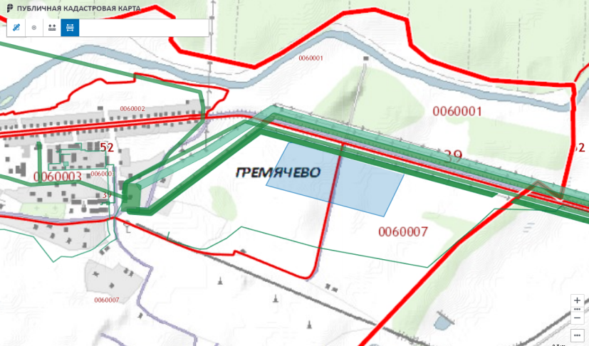  Площадь: 15,8 га (два смежных участка)  Категория земель: – земли сельскохозяйственного значения  Предложения по возможному использованию площадки: сельскохозяйственное производство, в перспективе возможно промышленное производство (строительство промышленных объектов)  Транспортная доступность: наличие примыкания к а/м дороге - да, а/м дорога регионального значения Владимир-Муром-Арзамас (асфальтобетонное),подъездные пути есть (бетон)  Инженерная инфраструктура: возможно подключение электросетям (подстанция "Гремячево" 110/35/6кВ, резерв 11,56 МВа - 0,9 км; ЛЭП вдоль участка 35 кВ - 50 м); к газовым сетям (ГРС "Гремячево" d=530 мм, 53 кгс/см2 - 1,7 км); водозаборные скважины (3 ед.) - 300 м. Возможно бурение на участке скважины на воду. Глубина залегания воды - от 60 до 100 м.  Кадастровые номера: 52:39:0060003:2709 52:39:0060007:266  Инвестиционная площадка 2: "Бывшая городская котельная с комплексом зданий" Адрес: ул. Серова д. 54 г. Кулебаки на выезде из города  Площадь: 1,74 га земельный участок; 1230,3м2-площадь зданий  Категория земель: земли населенных пунктов. Производственная зона. Муниципальная собственность.  Предложения по возможному использованию площадки: промышленное производство. Разрешенное использование: размещение предприятий до 5 класса вредности, склады, базы.  Транспортная доступность: трасса регионального значения Владимир-Муром-Арзамас, городская автомобильная дорога: ул. Серова вдоль границы участка (0,018км), подъездные асфальтированные пути имеются.  Инженерная инфраструктура: к зданию котельной пристроено ТП 2х1000КВт ( в собственности Кулебакского РЭС ПО"Южные электрические сети" земля под ТП выделена); ГВД дн=219мм ду=200мм 6кгс/см2 (6Мпа) надземный, подходит к котельной. Центральный водопровод d=150-200мм 2,5кгс/см2. Центральная канализация D=200-300мм керамика, чугун.  Кадастровый номер: 52:38:0020001:908  Инвестиционная площадка 3: "Здание бывшего кинотеатра "Россия" г. Кулебаки"  Адрес: г. Кулебаки центральная часть города (площадь "Победы") ул. Бутова, д. 75а  Площадь: 0,74 га земельный участок; 1291,4м2-площадь здания  Категория земель: земли населенных пунктов. Муниципальная собственность.  Предложения по возможному использованию площадки: разрешенное использование: земли учреждений и организаций народного образования, культуры. Возможно размещение кинотеатра, концертного зала, выставочного зала, офисные помещения, бизнес-центра, спортивного объекта.  Транспортная доступность: городские автомобильные дороги: ул. Воровского, ул.Бутова вдоль границы участка, подъездные асфальтированные пути имеются. Здание расположено на центральной площади города (площадь Победы).  Инженерная инфраструктура: здание законсервировано, инженерные коммуникации подведены, но в данный момент отключены.  Кадастровый номер: 52:38:0010005:82
Инфраструктура поддержки бизнеса | Администрация г.о.г. Кулебаки Нижегородской области:  Глава местного самоуправления: Сергеев Виктор Вячеславович  Тел. приемной (83176) 5-02-20, +7(951)9016763  607018 г. Кулебаки ул. Воровского д.49  Факс (83176) 5-34-24  электронная почта: official@adm.klb.nnov.ru  Интернет-сайт администрации: http://кулебаки-округ.рф/  Инвестиционный уполномоченный (в режиме 24/7):  Бисерова Светлана Александровна, зам. главы администрации  607018 г. Кулебаки ул. Воровского д.49 каб. 308А  Тел. (83176) 5-14-02, +7(905)8680500  электронная почта: biserova.sa@adm.klb.nnov.ru  АНО Кулебакский центр поддержки предпринимательства  Чмиленко Валентина Аркадьевна, директор  Адрес: 607018 г. Кулебаки ул. Бутова д.120  Тел.: (83176) 5-00-86; +7(960)1682585  Е-mail: kulebaki_biznes@mail.ru

